**Отчёт по лабораторной работе №8**

1. Используя утилиты hexdump и strings, вывести на экран содержимое одного из перечисленных ниже файлов из каталога /bin. Позиция файла для распечатки определяется номером бригады. Имена файлов для выполнения задания 1: tar, sort, sed, ping, vi, unlink, uname, touch, sleep, sty.

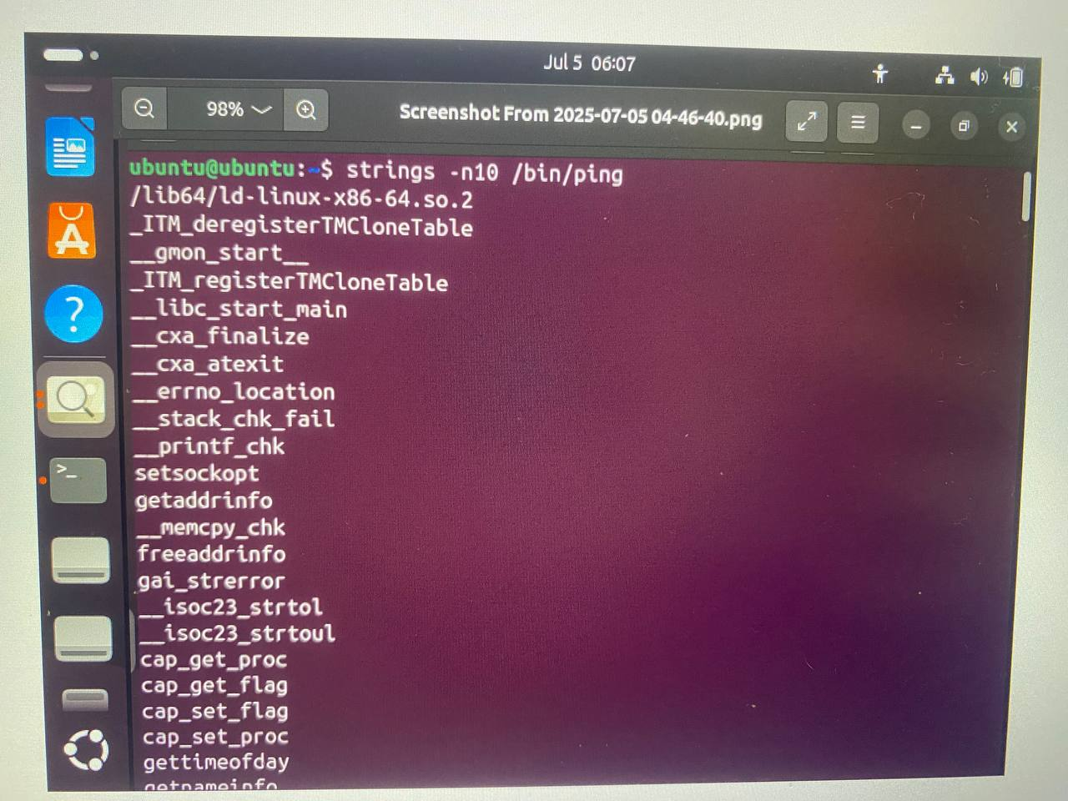

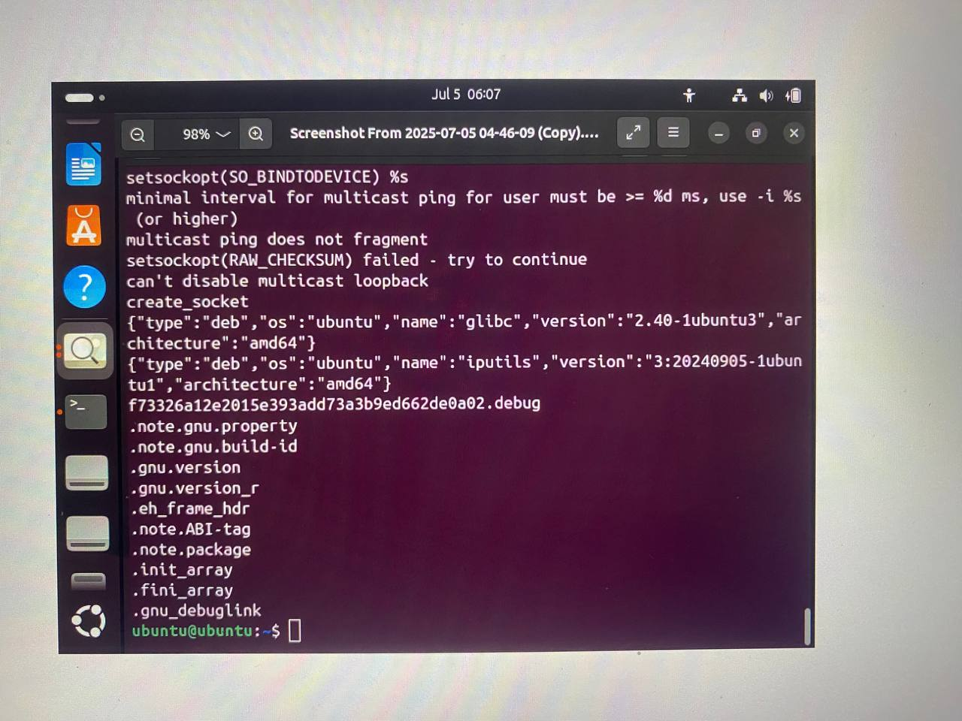

1. Подсчитать общее количество файлов (каталогов) в одном из перечисленных ниже каталогов. Каталог для подсчета количества определяется номером бригады. Имена каталогов для выполнения задания 2: /bin, /etc, /lib, /proc, /usr, /var, /dev, /sbin, /sys, /root

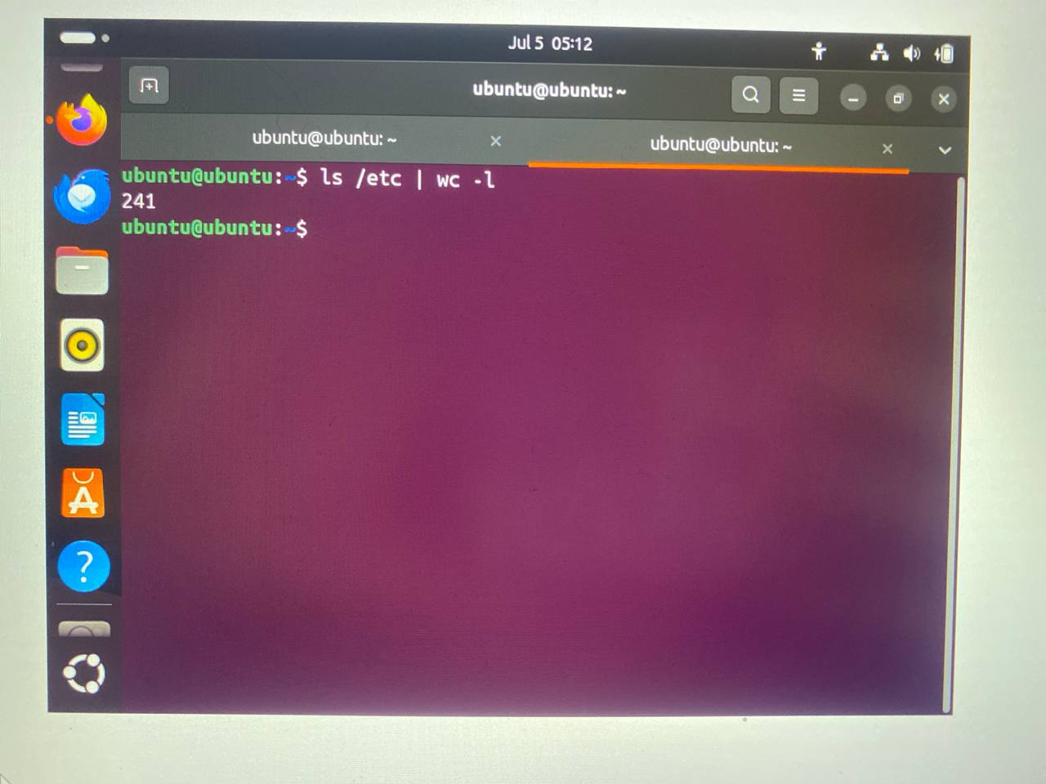

1. Найти общее количество процессов, выполняющихся в системе в данный момент.

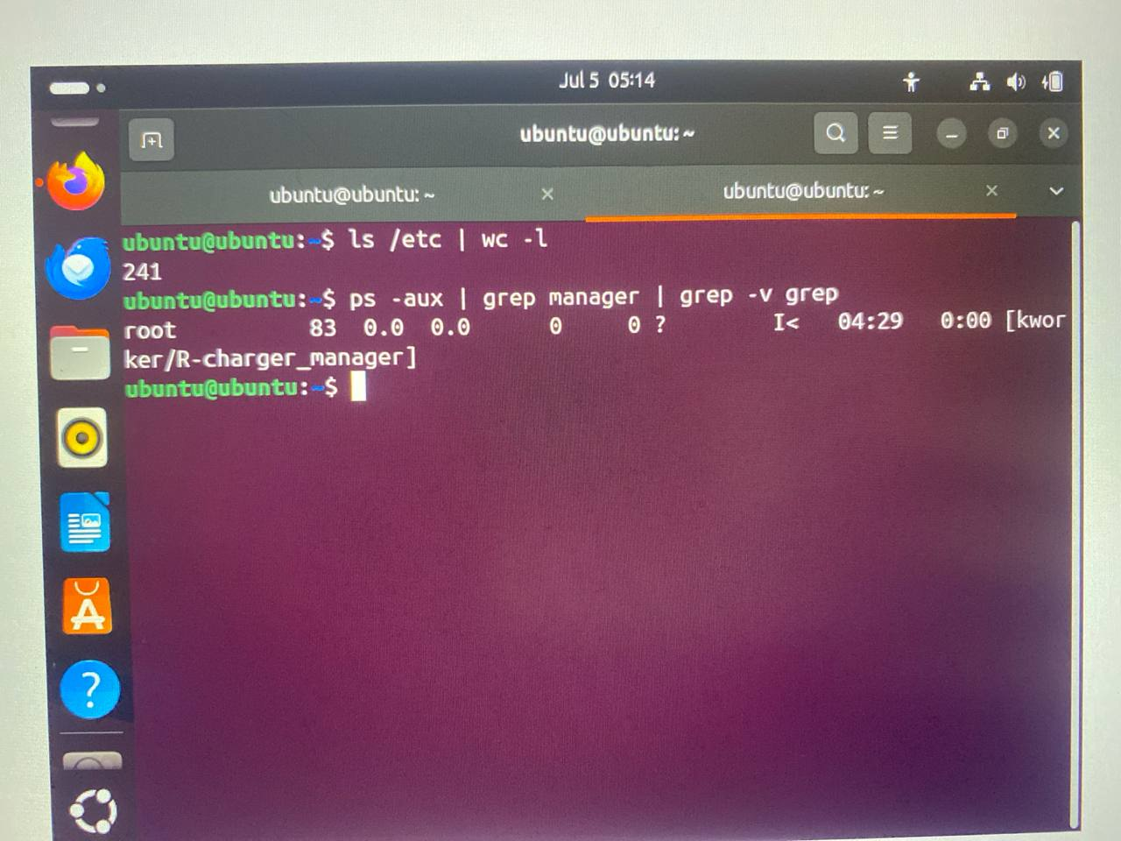

1. 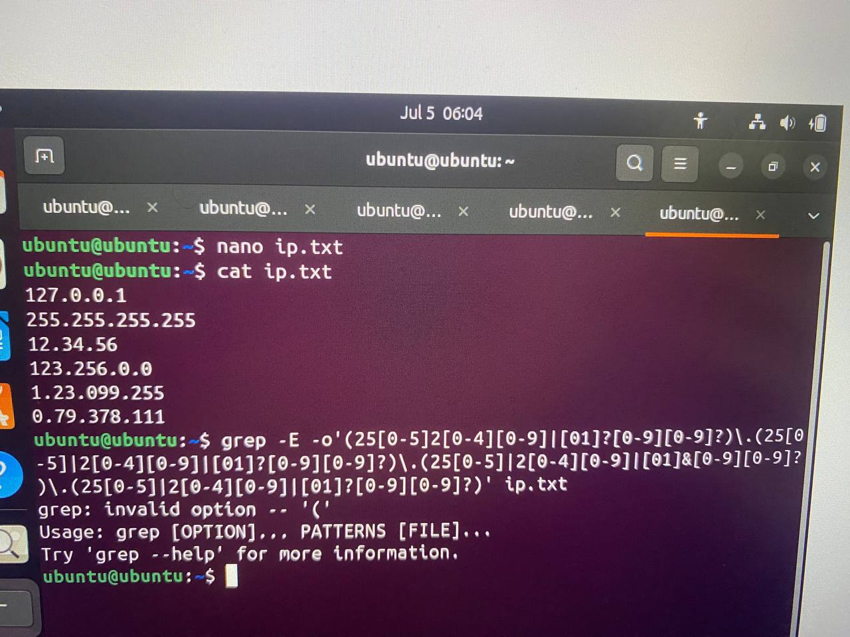

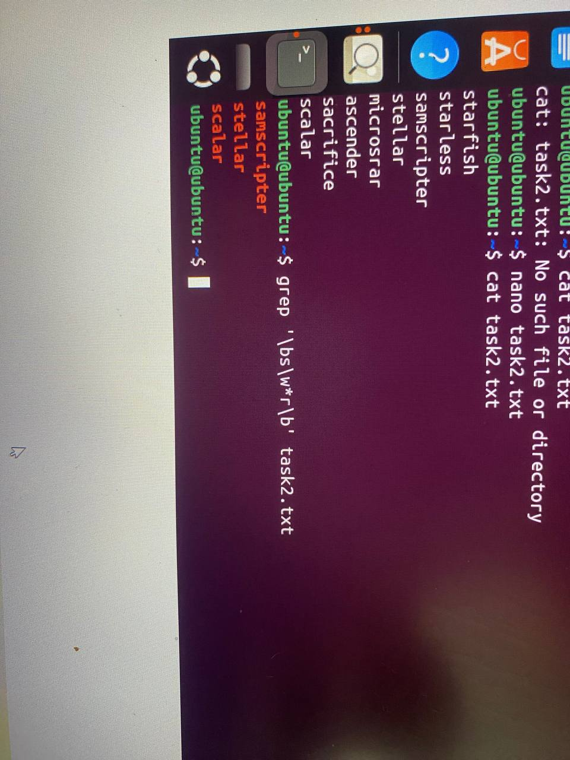

1. 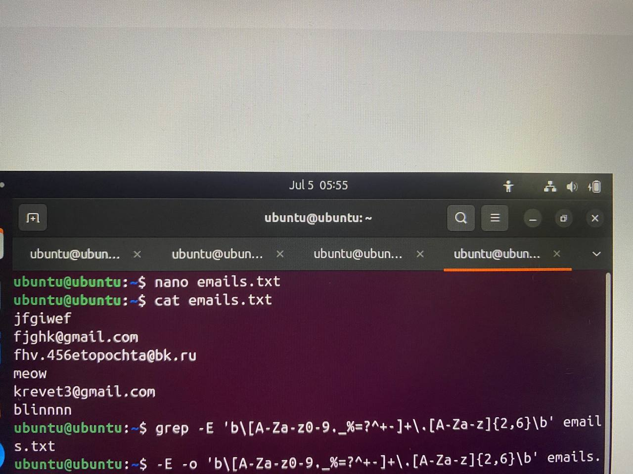

Далее написать: grep -E -o '\b[A-Za-z0-9._%=?^+-]+@[A-Za-z0-9.-]+\.[A-Za-z]{2,6}\b'

1. 

Ввести следующее: grep -E -o '(25[0-5]2[0-4][0-9]|[01]?[0-9][0-9]?)\.(25[0-5]|2[0-4][0-9]|[01]?[0-9][0-9]?)\.(25[0-5]|2[0-4][0-9]|[01]?[0-9][0-9]?)\.(25[0-5]|2[0-4][0-9]|[01]?[0-9][0-9]?)' ip.txt